注 文 書
株式会社小山弓具「通信販売係」宛 記入日[ ]年[ ]月[ ]日
【カケ】
記号 | 商品名 |  |  |  |  | 数量 | 価格(合計)
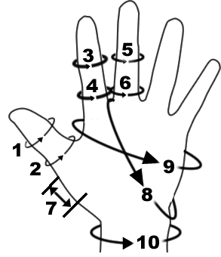 |  | 右手の各サイズ(左図参照)
 |  | 1.親指第一関節の外周 |  | ㎜ | 7. 手のひらの厚み |  |  | ㎜
 |  | 2.親指付け根の外周 |  | ㎜ | 8.人差し指と中指の間か  ら手首右までの外周 |  |  | ㎜
 |  | 3.人差し指第２間接の外周 |  | ㎜ |  |  |  | ㎜
 |  | 4.人差し指付け根の外周 |  | ㎜ | 9.手のひらの外周 |  |  | ㎜
 |  | 5. 中指第２間接の外周 |  | ㎜ | 10. 手首の外周 |  |  | ㎜
 |  | 6. 中指付け根の外周 |  | ㎜ | 弓力
 |  | その他
【その他】
記号 | 商品名 | サイズ | 色 | 柄 | 数量 | 価格(合計)
【通信欄】
【お客様情報】
お名前 |  |  | ・各項目は商品カタログまたは弊社WEBサイトでご確認ください。  ・価格が不明な場合は空欄で結構です。  ・お届け先が異なる場合は、お届け先ごとに用紙を分けてください。
ふりがな
ご住所 | 〒
お電話
FAX
e-Mail | @
お支払い | [ ]現金書留 [ ]銀行振込 [ ]郵便振替
お届け時間 | [ ]午前 [ ]12-14 [ ]14-16 [ ]16-18 [ ]18-20 [ ]20-21

手形記入用紙は郵送してください。(FAX送信は縮小されてしまう為、受け付けておりません。)
送付先 ： 〒101-0041東京都千代田区神田須田町1-6 株式会社小山弓具 通信販売係
手形記入用紙 お名前
右手の指を軽く広げた状態で
筆記具を垂直に立てたまま
手の回りに軽く押しつけるように
外周を手首まで描いてください。
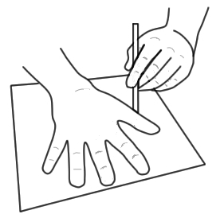
書き終わりましたら
線が正しく指を回っているか
再度確認して下さい。

手形記入用紙は郵送してください。
送付先 ： 〒101-0041東京都千代田区神田須田町1-6 株式会社小山弓具 通信販売係

